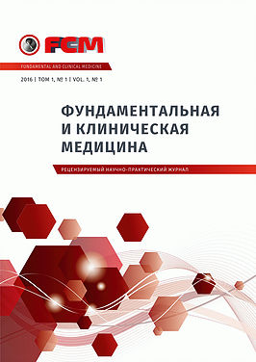

**Редакция научно-практического рецензируемого журнала**

**«ФУНДАМЕНТАЛЬНАЯ И КЛИНИЧЕСКАЯ МЕДИЦИНА»**

650056, Россия, г. Кемерово, ул. Ворошилова, 22 а

Тел/факс +7 (3842) 73-48-56

e-mail: journal_author@kemsma.ru

**УВАЖАЕМЫЕ КОЛЛЕГИ!**

В середине 2016 года начал выходить в свет новый междисциплинарный научно-практический журнал «Фундаментальная и клиническая медицина».  Журнал призван консолидировать усилия ученых и врачей-практиков в решении этой важнейшей проблемы. Мы надеемся, что широкий обмен результатами исследований, открытое и всестороннее обсуждение актуальных проблем современной медицины на страницах нашего журнала будут способствовать развитию медицинской науки.

Журнал зарегистрирован в Федеральной службе по надзору в сфере связи, информационных технологий и массовых коммуникаций (Роскомнадзор), свидетельство о регистрации ПИ №ФС77-65159 от 28 марта 2016г.

Все статьи журнала размещаются в открытом доступе (pdf-формат) в Научной электронной библиотеке (система РИНЦ).

Цель  журнала - публикация отвечающих современным стандартам доказательной медицины результатов исследований отечественных и зарубежных ученых в области фундаментальной медицинской науки и клинической практики, новых медицинских технологий и образования.

Журнал публикует оригинальные статьи, интересные случаи из практики, а также обзоры, дискуссии и лекции.

​ Члены редакционного совета и редколлегии - ведущие российские и зарубежные ученые в области медицины.

​ Целевая читательская аудитория:  специалисты в области фундаментальной, клинической, профилактической медицины и фармации.

  Редакция журнала продолжает подбор статей для новых публикаций 2018 года и приглашает к сотрудничеству авторов, чьи научные интересы и практическая деятельность совпадают с профилем журнала «Фундаментальная и клиническая медицина».

Адрес сайта журнала: http://www.fcm.kemsma.ru/

Статьи для публикации принимаются по e-mail: journal_author@kemsma.ru

Главный редактор журнала

д.м.н., профессор Е.Б. Брусина​